11252解题报告

题意
给定一个整数n，求一个数，需满足3个条件：该数是一个平方数，该数可表示为不大于n的数的积，满足上述两个条件且尽可能的大。最后的答案用该数取模即可。

思路
满足后两个条件的数就是n！，因此从n！往下，看第一个平方数是多少即可。任何一个数都可以表示为质因子的幂的积：
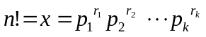
当且仅当指数为偶数，x是平方数。因此如果n！的某个ri是奇数，令x=n!÷pi即可。但这中间牵涉到除法取模的问题。
因此反过来考虑，令x为不大于n的所有合数的积：
此时，如果ri是奇数，则令x=x×pi即可。这样就变成了乘法取模。
接下来考虑如何知道n！中p的指数大小。对于指定的数n和质数p，一定有序列
其中
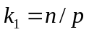
k1就是不大于n的数中至少含有一个p的个数。以此类推
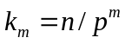
km就是不大于n的数中至少含有m个p的个数。则
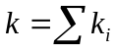
是n！中含有p的个数。如果k是奇数，说明x不应该乘上p；如果k是偶数，说明x应该乘以p。

难点
算法设计与超时。

成绩
1次AC，91784kB，2140ms，856B。

总结

